2017年巴黎-亚洲博览会
（ASIA EXPO-PARIS）


时间：2017年11月21-23日
地点：巴黎北维勒展览中心
主办：香港建发国际展览公司（KENFAIR）
康亚有限公司

为什么选择欧洲市场：
出口贸易市场的新形势：
美国新任总统特朗普的商品进口贸易政策取向极富保护主义色彩，预期对中国进口货品的征税措施将有变化，这不明朗因素对一向依赖美国市场的厂商及出口商造成一定的影响和冲击，在此情势下，厂商必须另寻更多北美以外的市场出路，欧洲绝对是个极具进一步拓展空间的庞大市场。

随着近期人民币汇率持续下滑，中国商品的出口竞争力转强，大大有利厂商积极拓展外贸市场。

世界最重要经济及贸易中心：
欧洲是世界最大的经济和商品贸易区，据世界银行数据：2015年欧盟的GDP总额达15.4万亿欧元，人均收入高达37,66欧元。
欧盟中的德国、法国、英国、意大利、比利时、荷兰、西班牙及奥地利等均是经济和贸易发达国家，其人口富裕程度位居世界之前列，具有极强大的消费能力。
全球首50大的零售企业有23家来自欧洲的八国（法国，德国，英国，荷兰，西班牙，瑞士、比利时及瑞典）。

为什么选择法国：
法国是欧洲的第二大经济体，更是欧盟的最大进出口市场，依据法国海关统计，2015年11月至2016年10月的12个月，法国进口额为4974亿欧元，其中欧盟占58%
欧盟一直是亚洲产品的主要出口市场，据欧盟统计局资料，十大进口国之中有四个为亚洲国家包括中国，日本，韩国和印度，其他主要的亚洲贸易伙伴：香港，台湾，泰国，越南及印尼等。

为什么选择巴黎：
通往欧洲进出口市场的主要门户
法国位处欧洲中心，毗邻覆盖多个欧洲国家，如德国、英国、比利时、荷兰、瑞士、西班牙、意大利等，他们和不少其他周边各国的货品均通过法国进入欧洲市场各国或进出口贸易。

优越位置及交通网络
巴黎是法国主要的高速公路、铁路与航空运输枢纽，每天多条往来欧洲主要城市的航班，巴黎到欧洲各主要城市的飞行时间只需1-2小时，高速铁路TGV往返巴黎与其他主要欧洲国家亦只需约2.5小时。
巴黎-贸易展会之都
巴黎乃展览会之都，每年举行超过400项大小型贸易展会，其中多项为世界闻名的行业领先展会。“巴黎-亚洲博览会”的举行场馆-巴黎北维勒班展览中心（Paris Nord Villepinte）是欧洲最大展览中心之一，展馆毗邻巴黎 戴高乐国际机场和TGV火车站，邻近有12000间酒店房间，绝对方便和有利吸纳来自各地的买家。
法国旅游及零售业兴旺
法国为全球最佳旅游目的地之一，巴黎作为欧洲知名购物天堂，著名品牌百货公司林立及150多个高档购物中心，而多家大型百货店及进口商均在巴黎设分公司和办事处，以方便采购，每年接待的商务及旅游访客超过4500万名。

捕捉【一带一路】机遇：
现火热进行的“一带一路”经贸战略发展，其中的新亚欧大陆桥经济走廊贯穿欧亚大陆，多条货运铁路连通14个欧洲国家，大大促进了沿线国家之间商品贸易往来。相比之下，铁路货运成本比空运低一半，时间亦比海运快一倍，绝对有利各类小商品货物进口欧洲市场。
因着“一带一路”的效应，沿线的中西亚地区及东欧地区（包括俄罗斯、白俄罗斯、波兰、匈牙利、立陶宛、乌克兰等国），以至中东地区（如埃及、以色列、沙特阿拉伯、土耳其、阿联酋等）的大量商旅买家汇聚欧洲（特别是法国巴黎）进行商品采购和贸易。

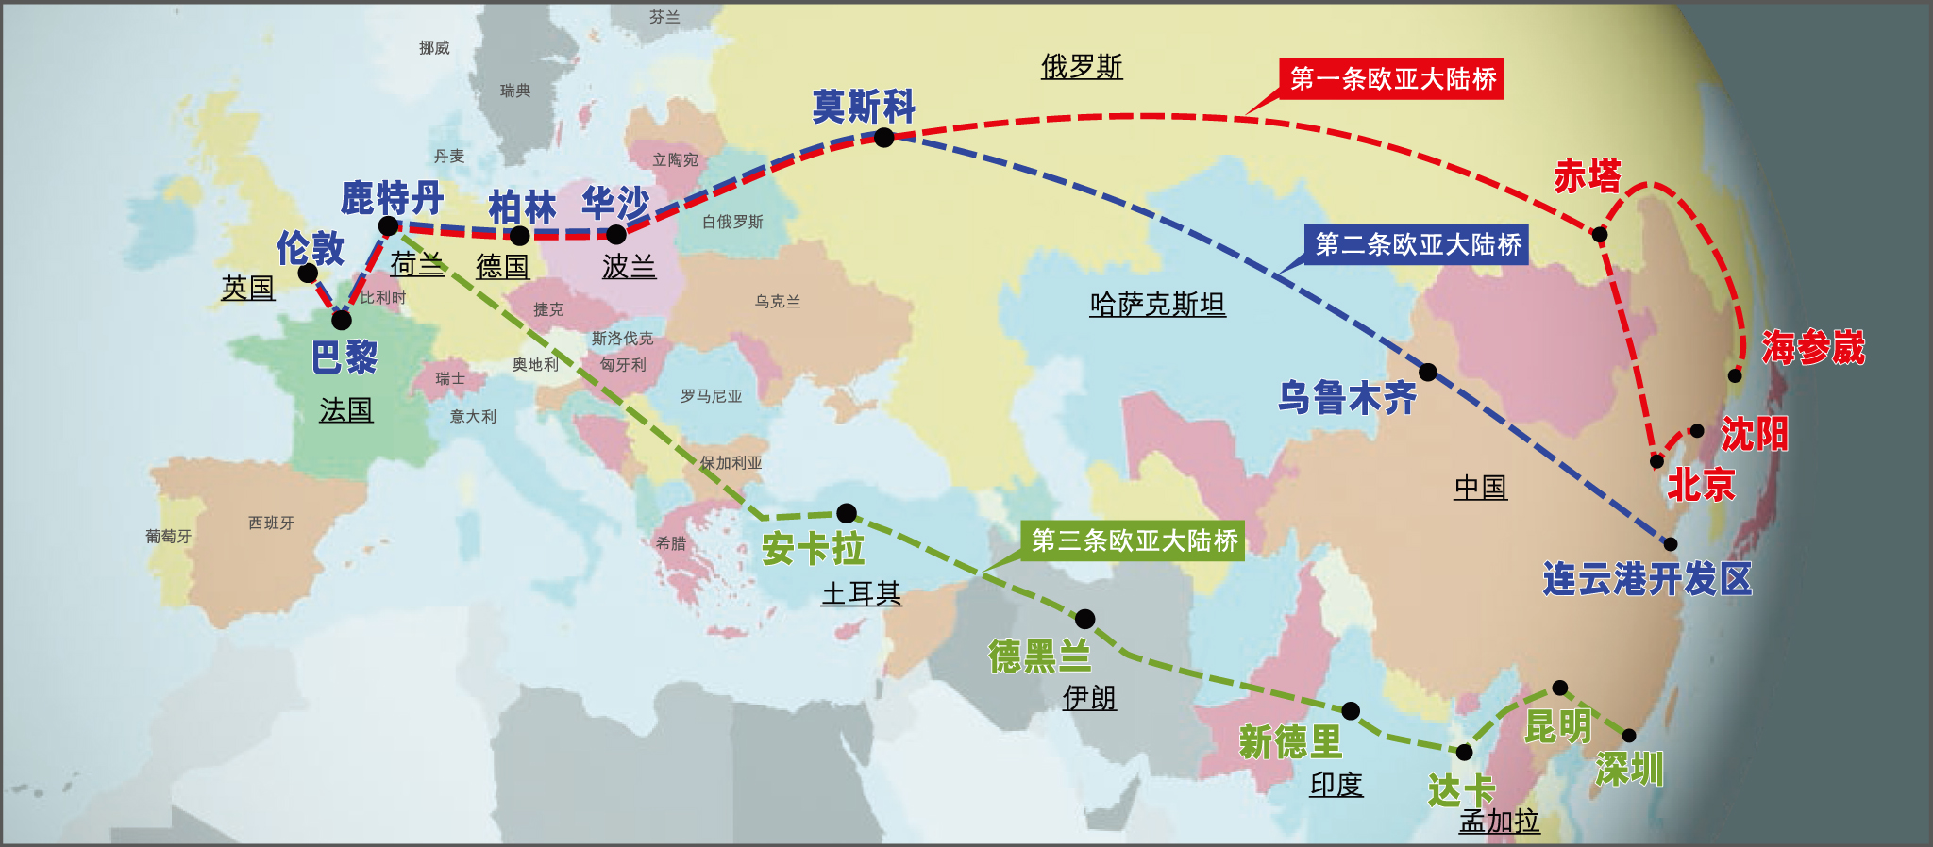

11月举行-抢占先机：
全面配合买家新的采购模式
近年买家不再局限于传统采购档期落单，采购周期转趋缩短和加密，而欧洲各项大型礼品及家庭用品展均集中于年初的一月及二月期间举行，是项“巴黎-亚洲博览会”定在十一月举行，全面方便和让欧洲买家及进口商能率先为下个新年度采购厂商发布的最新产品。

为什么要参展：
欧洲唯一一项专门展示纯亚洲产品的博览会
亚洲制造的产品素以设计新颖精巧和质优价廉见称，广受全球买家欢迎和追捧，而这项在法国举行的“巴黎-亚洲博览会”乃一个专门展示亚洲供应商和标榜纯亚洲制造的平台，将有效汇聚来自法国本土及周边多个欧洲国家的目标买家，包括：从事采购大批量的入口商，百货公司、零售店、邮购公司及分销商等。

“移船就磡”，尽揽法国本土及欧洲目标买家
欧洲买家近年出现鲜有或不会到香港或亚洲地区参观秋季举行的展览会的趋势，就本公司环球买家资料库56000名欧洲买家的分析所见，当中有约13000名曾登记香港十月MEGA SHOW的欧洲买家未有前来参观展会，是项“巴黎-亚洲博览会”绝对是个移船就磡之举，成为你主动出击在其中发掘和结识跟多这些潜在买家的新平台。

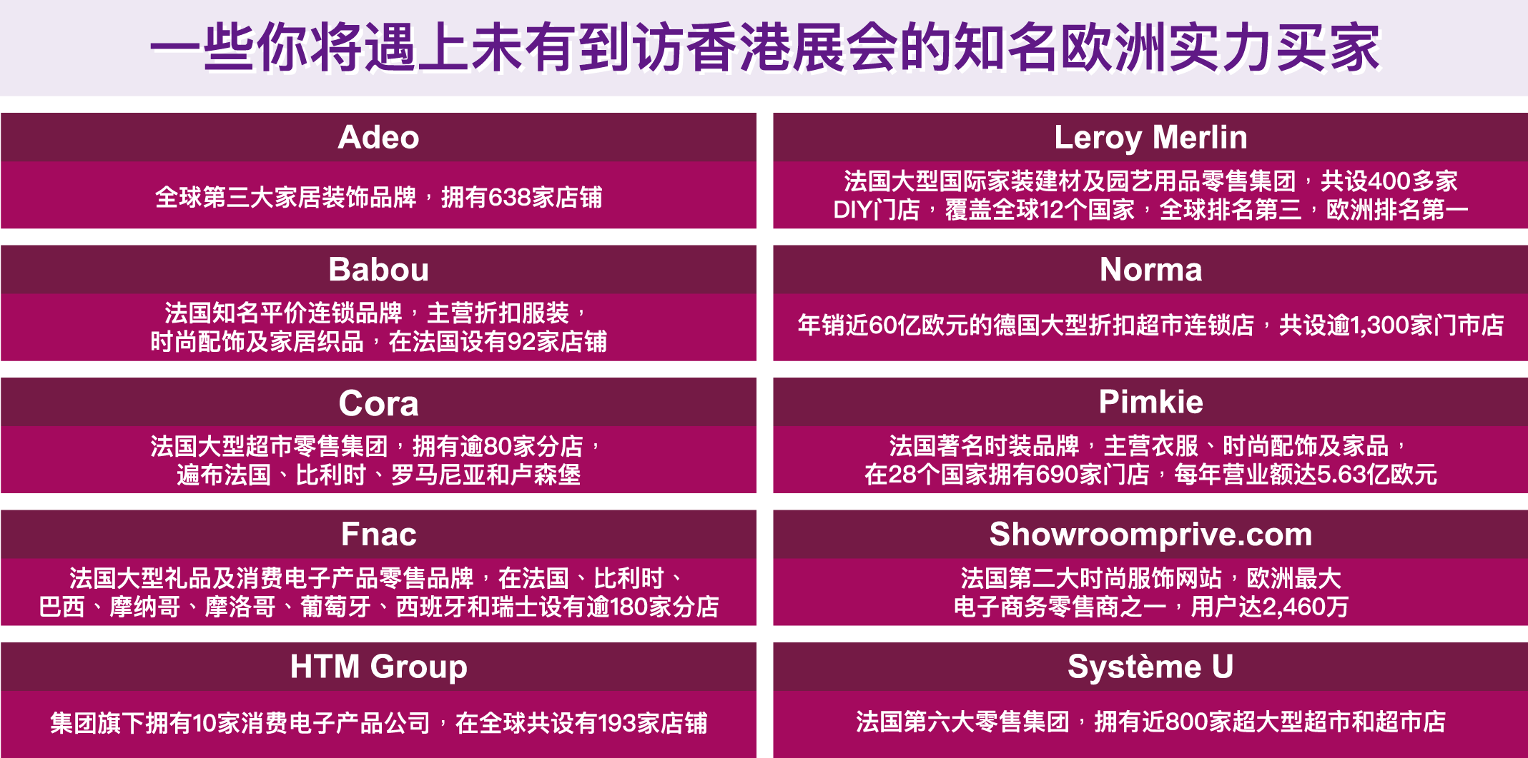

全方位的推广及买家宣传攻势：
展会主办单位将为“巴黎-亚洲博览会”进行一系列全方位宣传推广攻势，为展会带来最大的宣传效益，吸引目标买家前来参观采购。
以推广电邮、传真及电子邀请函，密集式传送至欧洲各地的目标买家，包括入口商、百货公司、贸易公司、批发商、零售商、代理、市场推广/广告公司及采购公司。
在法国和欧洲各地主要知名的家品、礼品及玩具行业贸易刊物、报章及相关行业商会网站上刊登宣传广告。
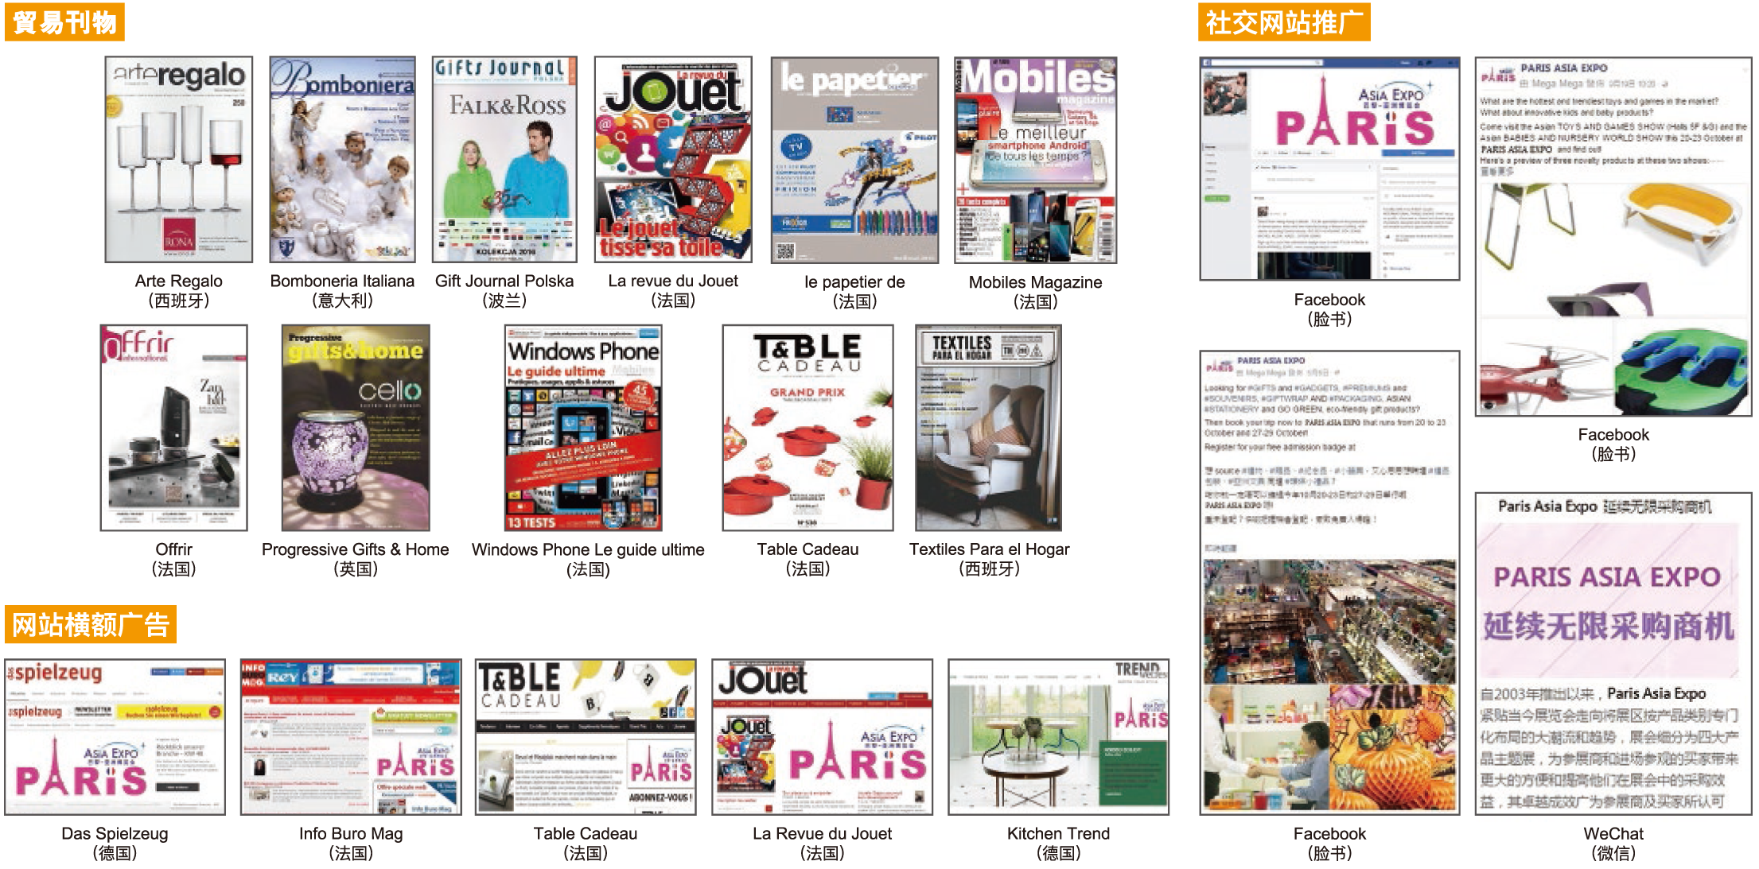

展品范围：




玩具及礼品：
玩具游戏产品、圣诞及节日用品、婴儿及育婴用品、礼品及赠品、礼品包装及包装制品、 时尚配饰
家用：
家庭用品、家居装饰、厨房及餐桌用品、寝室及卫浴用品、家用纺织品、户外用品
消费电子产品：
家用小电器、咨询科技电子产品、移动装置及配件、电脑配件及周边产品、只能手机配件及周边产品、电子保健及安防产品
2017年巴黎-亚洲博览会
（ASIA EXPO-PARIS）收费标准

项 目 | 名 称 | 费 用 | 备 注
国际段费用 | 摊位费 | RMB32000 | 标准9平米，含标准展具和装修。
国际段费用 | 摊位费 | RMB38000 | 标准12平米，含标准展具和装修。
国际段费用 | 拐角费用 |  | 18平米起订，按摊位费的10％计算
国际段费用 | 特殊展具费 | 实报实销 | 按实际发生计算
国际段费用 | 会刊登录费 | RMB2500 | 大会网站宣传费用，展会海外推广及邀请到会客商
国际段费用 | 展品运费 | 待定 | 结算时按实际开支收取，包含展品海运费、关税、仓储费、及展品上展台费用
国际段费用 | 人员费 | RMB21800/人 | 展期随团：含国际往返机票，境外食宿交通等
国际段费用 | 人员费 | RMB24800/人 | 展期随团：含国际往返机票，境外食宿交通等  （包含两天巴黎游览）
国际段费用 | 人员费 | RMB29000/人 | 全程随团：含国际往返机票、境外食宿交通、展后商务考察等
国内段费用 | 报名组织费 | RMB2,000/人 | 邀请函出具费用、国内外通信联络、资料费用、进馆证和国内集中住宿等。
国内段费用 | 签证费 | 实报实销 | 签证中心收取
注：
- 展品运费包括展品从国内集货地运至展馆摊位上的单位运输费用，其中含集货和展品国内外清关费用，以及展品关税。
- 国外费用部分请按要求以外汇支付。汇率须按当日中国银行汇率结算。
3．收款单位：江门市蓬江区民创展览策划有限公司
人民币开户行：中国工商银行江门分行
帐 号：2012002709026845468
户 名：江门市蓬江区民创展览策划有限公司
4．汇款后请将底单传真至我司（010---64787582）备查。
5．相关项目可以申请国家中小企业国际市场开拓资金补贴。
6．个人零用钱请按国家财政部标准自行携带。
7．如果人员在外全程自理，我司将相应收取不随团人员管理费。

